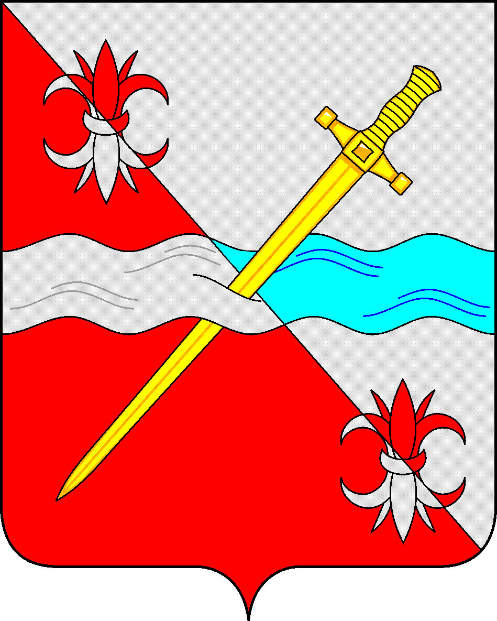

**СОВЕТ**

**депутатов Советского городского округа**

**Ставропольского края**

**РЕШЕНИЕ**

18 ноября 2021 г. № 502

г. Зеленокумск

# Об утверждении положения о порядке размещения сведений о доходах, расходах, об имуществе и обязательствах имущественного характера лиц, замещающих муниципальные должности и должности муниципальной службы в Совете депутатов Советского городского округа Ставропольского края и Контрольно-счетной палате Советского городского округа Ставропольского края и членов их семей на официальном Интернет-Портале Советского городского округа Ставропольского края и предоставления этих сведений средствам массовой информации для опубликования

В соответствии с федеральными законами [от 6 октября 2003 г. № 131-ФЗ](http://nla-service.minjust.ru:8080/rnla-links/ws//content/act/96e20c02-1b12-465a-b64c-24aa92270007.html) «Об общих принципах организации местного самоуправления в Российской Федерации», [от 25 декабря 2008 года № 273-ФЗ](http://nla-service.minjust.ru:8080/rnla-links/ws//content/act/9aa48369-618a-4bb4-b4b8-ae15f2b7ebf6.html) «О противодействии коррупции»,  [от 03 декабря 2012 г. № 230-ФЗ «О контроле за соответствием расходов лиц, замещающих государственные должности, и иных лиц их доходам»](http://nla-service.minjust.ru:8080/rnla-links/ws//content/act/23bfa9af-b847-4f54-8403-f2e327c4305a.html), [Уставом](http://registr:8080/content/act/3b82c78b-5abf-4e7e-b0f3-f17110f282bf.doc) Советского городского округа Ставропольского края, в целях реализации Указа Президента Российской Федерации [от 8 июля 2013 г. № 613](http://nla-service.minjust.ru:8080/rnla-links/ws//content/act/0bbbd593-6f35-4080-b58e-b9482650e2ad.html) «Вопросы противодействия коррупции», Совет депутатов Советского городского округа Ставропольского края

РЕШИЛ:

# 1. Утвердить Положение о порядке размещения сведений о доходах, расходах, об имуществе и обязательствах имущественного характера лиц, замещающих муниципальные должности и должности муниципальной службы в Совете депутатов Советского городского округа Ставропольского края и Контрольно-счетной палате Советского городского округа Ставропольского края и членов их семей на официальном Интернет-Портале Советского городского округа Ставропольского края и предоставления этих сведений средствам массовой информации для опубликования согласно приложению к настоящему решению.

2. Обнародовать настоящее решение в форме размещения в сетевом издании – сайте муниципальных правовых актов Советского городского округа Ставропольского края и в муниципальных библиотеках.

3. Настоящее решение вступает в силу с даты официального размещения в сетевом издании – сайте муниципальных правовых актов Советского городского округа Ставропольского края.

Глава Советского городского округа

Ставропольского края С.Н. Воронков

Председатель Совета депутатов

Советского городского округа

Ставропольского края В.П. Немов

Приложение

к решению Совета депутатов Советского городского округа Ставропольского края от

18 ноября 2021г. № 511

Положение

# О порядке размещения сведений о доходах, расходах, об имуществе и обязательствах имущественного характера лиц, замещающих муниципальные должности и должности муниципальной службы в Совете депутатов Советского городского округа Ставропольского края и Контрольно-счетной палате Советского городского округа Ставропольского края и членов их семей на официальном Интернет-Портале Советского городского округа Ставропольского края и предоставления этих сведений средствам массовой информации для опубликования

# 1. Настоящим Положением устанавливаются обязанности кадровой службы аппарата Совета депутатов Советского городского округа Ставропольского края (далее – Совет депутатов) по размещению сведений о доходах, расходах, об имуществе и обязательствах имущественного характера лиц, замещающих муниципальные должности и должности муниципальной службы в Совете депутатов и Контрольно-счетной палате Советского городского округа Ставропольского края (далее – Контрольно-счетная палата), их супругов и несовершеннолетних детей в информационно-телекоммуникационной сети «Интернет» на официальном Интернет-Портале Советского городского округа Ставропольского края (далее – официальный Интернет-Портал) и предоставления этих сведений средствам массовой информации для опубликования.

2. На официальном Интернет-Портале размещаются и средствам массовой информации предоставляются следующие сведения о доходах, расходах, об имуществе и обязательствах имущественного характера лиц, замещающих муниципальные должности и должности муниципальной службы, замещение которых влечет за собой размещение таких сведений, а также сведений о доходах, расходах, об имуществе и обязательствах имущественного характера их супруг (супругов) и несовершеннолетних детей:

а) перечень объектов недвижимого имущества, принадлежащих лицу, замещающему муниципальную должность или должность муниципальной службы, его супруге (супругу) и несовершеннолетним детям на праве собственности или находящихся в их пользовании, с указанием вида, площади и страны расположения каждого из таких объектов;

б) перечень транспортных средств с указанием вида и марки, принадлежащих на праве собственности лицу, замещающему муниципальную должность или должность муниципальной службы, его супруге (супругу) и несовершеннолетним детям;

в) декларированный годовой доход лица, замещающего муниципальную должность или должность муниципальной службы, его супруги (супруга) и несовершеннолетних детей;

г) сведения об источниках получения средств, за счет которых совершены сделки (совершена сделка) по приобретению земельного участка, другого объекта недвижимого имущества, транспортного средства, ценных бумаг (долей участия, паев в уставных (складочных) капиталах организаций), цифровых финансовых активов, цифровой валюты, если общая сумма таких сделок (сумма такой сделки) превышает общий доход лица, замещающего муниципальную должность или должность муниципальной службы, и его супруги (супруга) за три последних года, предшествующих отчетному периоду.

3. В размещаемых на официальном Интернет-Портале и предоставляемых средствам массовой информации для опубликования сведениях о доходах, расходах, об имуществе и обязательствах имущественного характера запрещается указывать:

а) иные сведения (кроме указанных в пункте 2 настоящего Положения) о доходах лица, замещающего муниципальную должность или должность муниципальной службы, его супруги (супруга) и несовершеннолетних детей, об имуществе, принадлежащем на праве собственности названным лицам, и об их обязательствах имущественного характера;

б) персональные данные супруги (супруга), детей и иных членов семьи лица, замещающего муниципальную должность или должность муниципальной службы;

в) данные, позволяющие определить место жительства, почтовый адрес, телефон и иные индивидуальные средства коммуникации лица, замещающего муниципальную должность или должность муниципальной службы, его супруги (супруга), детей и иных членов семьи;

г) данные, позволяющие определить местонахождение объектов недвижимого имущества, принадлежащих лицу, замещающему муниципальную должность или должность муниципальной службы, его супруге (супругу), детям, иным членам семьи на праве собственности или находящихся в их пользовании;

д) информацию, отнесенную к государственной тайне или являющуюся конфиденциальной.

4. Сведения о доходах, расходах, об имуществе и обязательствах имущественного характера, указанные в пункте 2 настоящего Положения, за весь период замещения лицом муниципальной должности или должности муниципальной службы, замещение которых влечет за собой размещение его сведений о доходах, расходах, об имуществе и обязательствах имущественного характера, а также сведения о доходах, расходах, об имуществе и обязательствах имущественного характера его супруги (супруга) и несовершеннолетних детей находятся на официальном Интернет-Портале, и ежегодно обновляются в течение 14 рабочих дней со дня истечения срока, установленного для их подачи.

5. Должностное лицо, ответственное за кадровую работу в Совете депутатов:

а) обеспечивает размещение на официальном Интернет-Портале сведений о доходах, расходах, об имуществе и обязательствах имущественного характера, указанных в пункте 2 настоящего Положения;

б) в течение трех рабочих дней со дня поступления запроса от средств массовой информации сообщает о нем лицу, замещающему муниципальную должность или должность муниципальной службы, в отношении которого поступил запрос;

в) в течение семи рабочих дней со дня поступления запроса от средства массовой информации обеспечивает предоставление ему сведений, указанных в пункте 2 настоящего Положения, в том случае, если запрашиваемые сведения отсутствуют на официальном сайте.

6. Должностное лицо, ответственное за кадровую работу в Совете депутатов несет в соответствии с законодательством Российской Федерации ответственность за несоблюдение настоящего Положения, а также за разглашение сведений, отнесенных к государственной тайне или являющихся конфиденциальными.